TRABAJO PRÁCTICO EVALUATIVO  
  
- INSTRUCTOR: GOICOECHEA FORTE, LUCAS TOMAS

* CURSO: TC GT2 Java 16.11 al 22.12

### REQUISITOS PREVIOS

* Spring Tool Suite
* MySQL y MySQL Workbench

### EQUIPOS DE TRABAJO

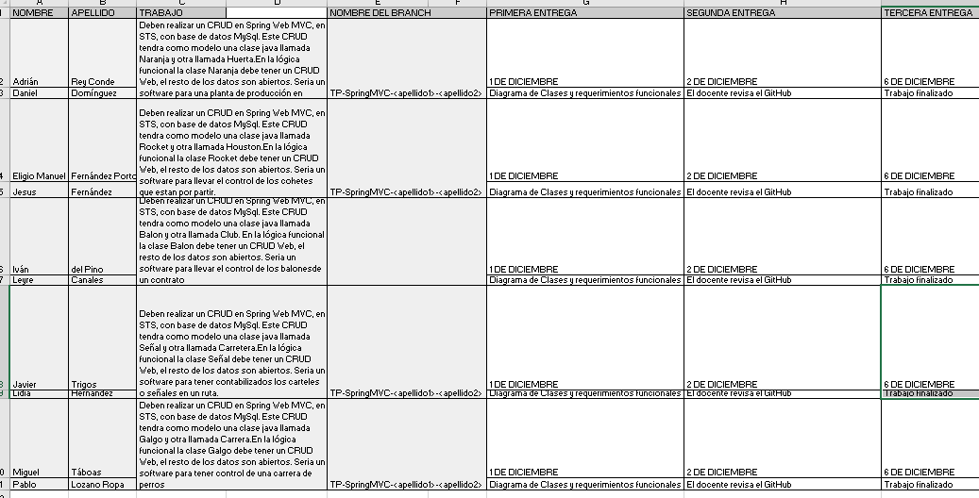

### DOCUMENTACIÓN DE GUÍA DEL TRABAJO

<https://github.com/lucasgoicoechea/cursoJavaIndraNoviembre/blob/master/Documentacion/Spring%20MVC%20-%20ORM%20-CRUD%20(1).docx>

<https://github.com/lucasgoicoechea/cursoJavaIndraNoviembre/blob/master/Documentacion/Clase%2013-%20Practica%20Spring%20MVC.doc>

### ENTREGAS

1.- Se parte de la rama develop, de allí crean su propia rama para el equipo con el nombre   
TP-SpringMVC-<apellido1>-<apellido2>

2.- ENTREGA 1, Fecha 1/12/22, se debe enviar al mail [LUCASGOICOECHEA@GMAIL.COM](mailto:LUCASGOICOECHEA@GMAIL.COM) un documento Word conteniendo los siguientes datos:

* Nombre de los integrantes del equipo

| * Diagrama de Clases y requerimientos funcionales |
| --- |

3.- ENTREGA 2, Fecha 2/12/22, subir al repo todo lo realizado, el docente revisará el avance en GIT.

4.- ENTREGA 3, Fecha 3/12/22, subir al repo todo lo realizado, dar aviso al docente,quien evaluará el avance en GIT.